澳柯玛招工简章社会）
公司主要生产冰柜、冰箱、展示柜、酒柜等产品，年产量达到500万台。是山东省首家通过中国科学院和国家科技部认定的高科技上市公司
公司秉承“发展人就是发展企业核心竞争力”的人力资源战略，制定了“以人为本”的人才理念，公司现有员工5000多人，具备较高的人才素质。
因生产需要，现招聘车间工人100名。储备干部50名
一、招工要求：
1、男，年龄在18-30周岁，身高1.68米以上，无染发，纹身。
2、身体健康，无传染性疾病，能够吃苦耐劳
3、面试时带身份证原件，一二代均可。
4、机电和机加工等机械 电子类专业优先录用。
二、相关待遇：
1、试用期1个月1700元左右，51元/天（8-10小时制）， 70元/天（两班倒）；试用期后定岗，计件工资（多劳多得），跟老职工工资福利待遇一样（实发工资约2100-2800元），高者可达3500元以上。

2、统一安排住宿，批量工人统一安排住澳柯玛宿舍，需交50元住宿押金，发放垫子等生活物品，退宿舍即退押金；午 晚餐免费。（每餐6元餐费标准），三菜一汤，饭后水果，上下班班车接送，工作服脏了可以交上去洗。
3、工作表现优异者，可转为跟澳柯玛签合同，享受五险一金待遇。

工作地址：青岛经济技术开发区前湾港路澳柯玛工业园
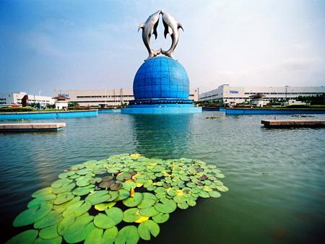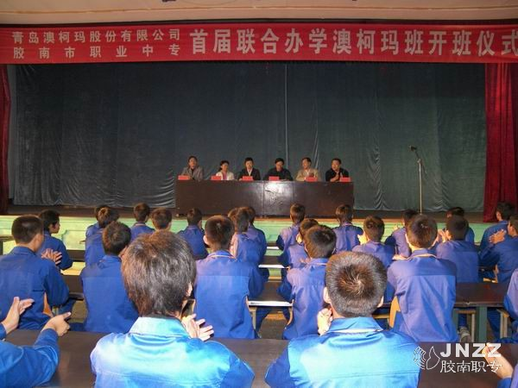

企业文化:
公司使命：创造更美好产品，为中国制造赢得世界尊敬
企业信念：没有最好，只有更好
企业宗旨：一切为了用户需求，竭诚追求完美一流
企业观念意识：我与澳柯玛共命运
企业理想：创世界名牌，建国际化大型集团
企业精神：自强自立，爱厂兢业，开拓进取，协作奉献
企业作风：讲真话、办实事、快捷、高效
企业战略奋斗目标：国内争第一，世界创名牌
企业经营方针：企业规模化、多元化、集团化
经营策略：自我挖潜，自我约束，自我发展，精细化，集约化
社会营销观念：保证公司利润，满足消费者需要和潜在需求，增进社会福利三者均衡
市场观念：适应不断变化的市场，保证长期性的消费者的满足
技术开发观念：没有创新就没有市场
名牌意识：名牌是干出来的，不是吹出来的
质量意识：知道怎样抓质量，才知道怎样做人
治厂格言：以人为本，以法治厂
人才观念：以德为主，德才兼备
科技人员条件：敢于创新，勇于实践，保守秘密，不断进取
聘用干部原则：用人唯能，任人唯贤，学以致用，全面发展
干部座右铭：以身作则，严以律己，无私为公，雷厉风行
干部行为准则：立足本职，面对市场，一切为公司利益，一切为职工着想
禁用干部类型：说做不一，心胸狭隘，损公肥私，不求进取
改革发展观：挑战与机遇共存，抓住机遇，迎接挑战
广告宣传意识：小--大--高--强--新的不断循环，让社会了解企业
职业道德：以诚相待，以宽容大度相处，追求无缺陷的一流工作水平
工作作风：份内事情自己做好，份外事情协作做好
自我价值观：只有分工不同，没有等级高低
工作态度：精益求精，一丝不苟，视"挑剔"为工作改进的契机
服务宗旨：实实在在服务，百分之百满意
服务精神：辛苦我一人，温暖千万家
服务职业道德：假如我是用户，我的心情怎样
服务职业纪律：（五不准）不准抽用户的烟，不准喝用户的水，不准收取用户礼物，不准无理拖延时间， 不准乱收费
服务风尚：秉公清正，主动热情
干部队伍：（二爱一遵守，三高两强一化）爱厂如家，爱岗兢业，遵纪守法；文化素质高，专业技术水平高，思想素质高；协作精神强，组织协调能力强；领导方法现代化
职工队伍：（二爱、一硬、一遵守、一团结）爱厂如家，爱岗兢业，技术过硬，遵纪守法，团结协作
企业形象的八统一：广告宣传统一，宣传字体统一，会议标识统一，名片设计统一，印鉴、信笺统一，办公用品统一， 生产现场标识统一， 工作期间服装统一

青岛澳柯玛集团企业文化建设纪实
“我宁愿放弃南方企业的高薪，也愿意继续为公司效力，因为在这里我能找到一种‘家’的感觉。”曾有过短暂“跳槽”经历的澳柯玛集团空调事业部技术人员胡德云，对自己效力的企业有一种难以割舍的情结
在澳柯玛集团，企业人性化管理使得像胡德云这样爱厂如家的职工比比皆是。
 作为国家特大型企业集团，青岛澳柯玛集团公司始终恪守人本管理的原则，成功地建立起以“善待员工，厚爱企业”为核心的企业文化，大大加快了企业的发展，同时有效调动了职工爱岗敬业的积极性。
善待员工
 对企业来说，出现劳资纠纷是最平常不过的事情。但在澳柯玛，这种现象没有存在过，也从未出现过一次职工上访情况。为此，青岛市授予他们“信访工作先进单位”的荣誉称号。而这正是澳柯玛善待员工的一个注脚。
 在澳柯玛集团公司领导看来，企业发展离不开广大员工的共同努力，职工的生计同企业的命运息息相连，因此，善待员工是企业对员工的回报，也是企业自身发展的需要。
 为此，澳柯玛集团公司特别注重通过人性化管理和为职工谋福利来共求发展。用该集团工会副主席薛连娟的话说：“善待员工不是‘作秀’，而是要实实在在地为员工办实事、好事。”
 这些年来，从为职工解决住房、进行技术培训、开展困难救助到改善工作环境、开通班车，甚至在工作区专设吸烟室等细节，凡是职工在工作、学习、生活中有要求的，公司几乎没有不考虑到并努力去做到的。
 集团营销公司的王丽芳深有感触地说：“公司在细微之处体现出的人情味特别让人感动。像我们这儿新来的大学生，都能住上单位的房子，这在目前取消福利分房的时代真的是很少见的。”据悉，从1995年至今，澳柯玛共拿出1.7亿元来解决职工住房问题。
 澳柯玛公司在发展过程中，曾先后兼并过7家严重亏损的企业。为了彻底解决这些企业拖欠职工工资、就业安排等历史遗留问题，澳柯玛先后拿出资金5000余万元，将这些企业职工欠薪欠费全部清偿完毕；同时，积极帮助年轻的职工实现再就业，并妥善安置了1000多名年龄偏大和老弱残疾职工，彻底解决了这些职工的后顾之忧。
 澳柯玛集团公司现有职工8000多人，其中农民工大约占到一半以上。公司不仅在合同、保险等方面对农民工和城镇职工一视同仁，还通过考察学习、技术培训和业务尽快提高农民工的素质和技能，并对有能力的农民工委以重任。目前，集团有相当一部分中层干部就是从农民工中产生的。
厚爱企业
 “员工厚爱企业的最主要方式是认真工作，爱岗敬业，爱厂如家，与企业共发展，这就是对企业最好的回报。”职工单宝君一席话，道出了大多数职工的心声。
 市场经济条件下，职工和企业是利益共同体。企业善待员工，员工必然会对企业充满感情，澳柯玛的员工们就以实际行动诠释了这一辩证法。
 在澳柯玛，职工们在做好本职工作之余，提合理化建议的热情特别高。职工王义照等人为降低冰柜产品成本，对展示柜产品进行了结构改造，只这一项一年就可以为公司节约成本280万元；职工赵定勇等人对冰箱环形发泡线进行技术改良，从而给公司创造经济效益80万元。
 如今，类似的减耗增效技术攻关在澳柯玛已不再只是研发部门的专长，因为职工们从小改小革活动中发现，只要用心，从小从细做起，技术创新并不难。
 值得一提的是，这些“金点子”节约了企业生产成本，提高了工作效率，为企业创造出可观的经济效益。据统计，近三年来，职工提合理化建议共计3200余条，其中被采纳1560条，创造经济效益达6300万元。
 职工在小改小革中为企业创造效益的同时，自己也会受到奖励，于是他们的干劲更足。
 “善待员工，厚爱企业”，良性互动让企业与职工的心贴近了，企业发展步伐由此更快了。如今，澳柯玛每年销售收入的增幅都在20％左右，远高于当地平均水平。
